**Reporte de Pruebas – Tiendita.ec**

**Escenario:** Módulo de Proveedores

**Fecha:** 2025 – 01 – 15

Este manual describe el paso a paso para realizar pruebas manuales sobre las funcionalidades de Crear, Leer, Actualizar y Eliminar (CRUD) en las entidades de Proveedores, Productos y Clientes dentro del sistema.

**Escenario:** Módulo de Proveedores

Contenido

1. **Detalles del escenario**
2. **Conclusión**

**1. Módulo de Proveedores**

**Prueba 1: Crear Proveedor**

**Detalles del escenario:**

* Acceso al formulario de creación de proveedor

Figura 1.- Sección de Proveedor

* Ingreso de datos obligatorios

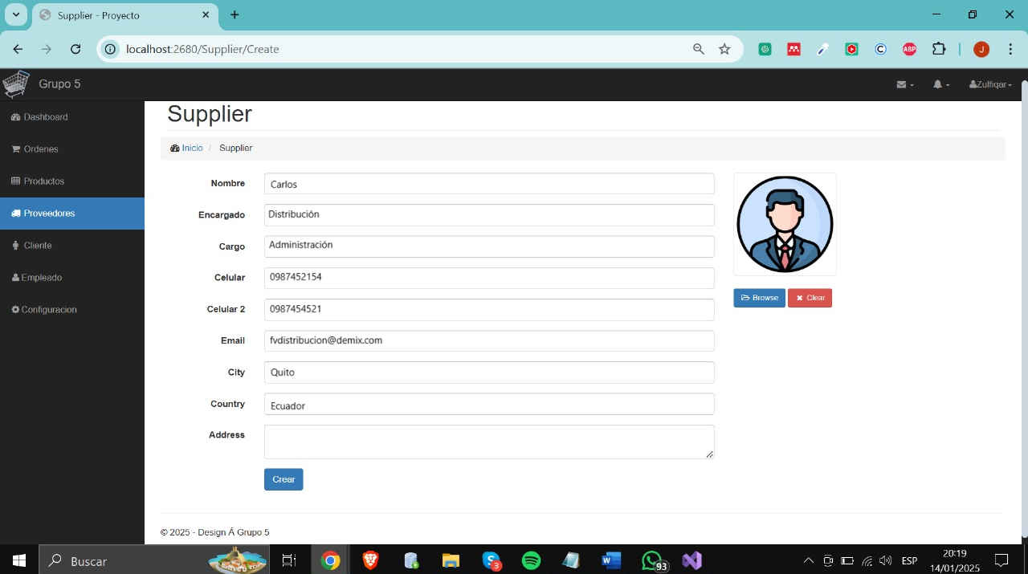

Figura 2.- Ingreso de datos en el formulario de proveedores

* Click en botón "Crear"



Figura 3.- Crear Proveedor

* Verificación de registro en lista de proveedores

Figura 4.- Verificación de proveedores

**Conclusión:** Se verifica la correcta creación de proveedores con validaciones apropiadas de campos obligatorios y formatos.

**Prueba 2: Consultar Proveedor**

**Detalles del escenario:**

* Acceso a la lista de proveedores

Figura 5.- Visualización de proveedores

* Verificación de los datos del proveedor a detalle

Figura 6.- Información del proveedor

**Conclusión:** El sistema permite consultar efectivamente la información de proveedores tanto en lista como en detalle.

**Prueba 3: Actualizar Proveedor**

**Detalles del escenario:**

* Selección de proveedor existente

Figura 7.- Seleccionar el proveedor a editar

* Modificación de datos

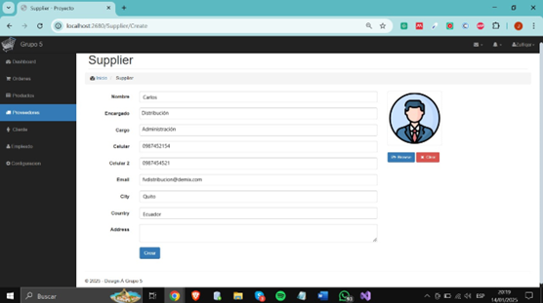

Figura 8.- Seleccionar los campos a modificar.

* Seleccionar Actualizar para poder guardar los cambios realizados.

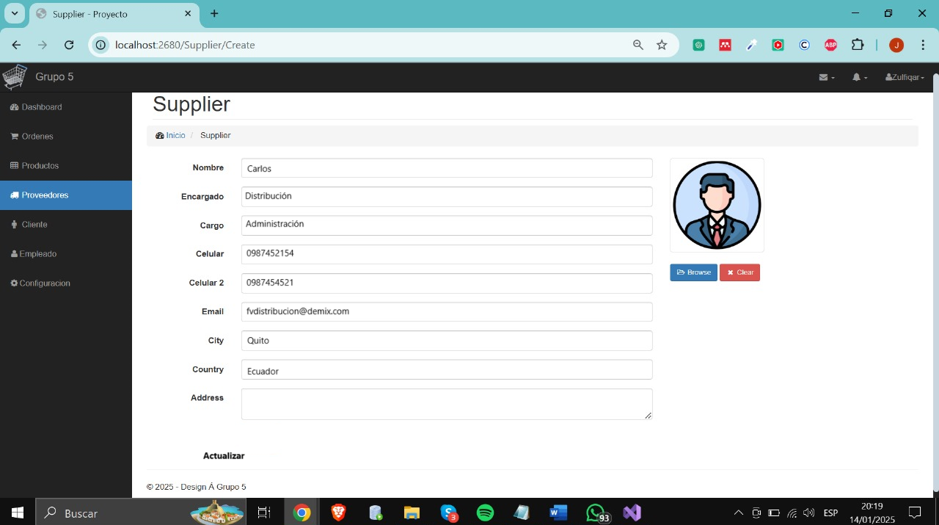

Figura 9.- Actualizar los campos modificados

* Verificación de actualización exitosa

Figura 10.- Visualizar las modificaciones realizadas.

* Verificación de historial de cambios

**Conclusión:** La actualización de datos funciona correctamente manteniendo la integridad de la información.

**Prueba 4: Eliminar Proveedor**

**Detalles del escenario:**

* Selección de proveedor a eliminar

Figura 11.- Selección del proveedor a eliminar

* Confirmación de eliminación
* Verificación de eliminación en lista

Figura 12.- Visualizar la eliminación del proveedor

**Conclusión:** El proceso de eliminación funciona adecuadamente con las validaciones necesarias.

**Reporte de Pruebas – Tiendita.ec**

**Escenario:** Módulo de Clientes

**Fecha:** 2025 – 01 – 15

Este manual describe el paso a paso para realizar pruebas manuales sobre las funcionalidades de Crear, Leer, Actualizar y Eliminar (CRUD) en las entidades de Proveedores, Productos y Clientes dentro del sistema.

**Escenario:** Módulo de Clientes

Contenido

1. **Detalles del escenario**
2. **Conclusión**

**2. Módulo de Clientes**

**Prueba 1: Crear Cliente**

**Detalles del escenario:**

* Acceso al formulario de nuevo cliente

Figura 13.- Sección de Cliente

* Ingreso de datos personales

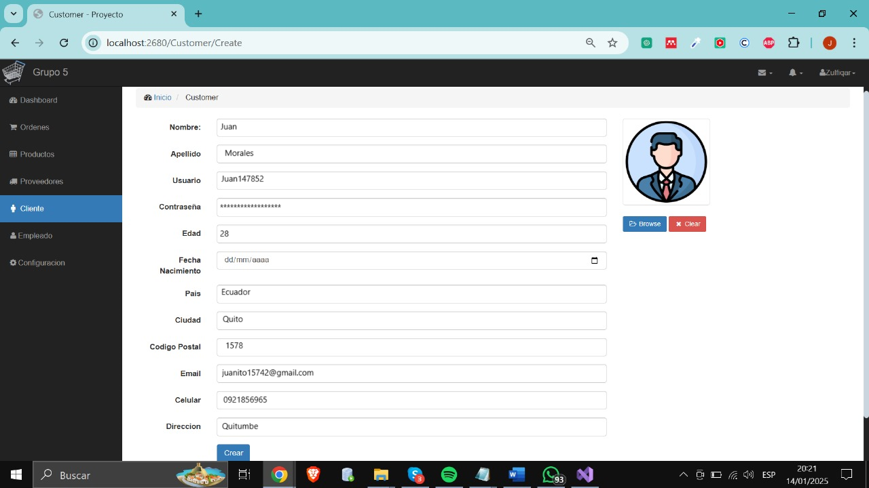

Figura 14.- Ingreso de datos personales en Cliente

* Verificación de los datos ingresados
* Crear un nuevo cliente



Figura 15.- Creación de forma correcta un nuevo cliente

**Conclusión:** La creación de clientes funciona correctamente con las validaciones necesarias.

**Prueba 2: Consultar Cliente**

**Detalles del escenario:**

* Seleccionar la sección de clientes y visualizar todos los clientes

Figura 16.- Clientes almacenados

* Verificación de resultados de búsqueda y Acceso a información detallada

Figura 17.- Información detallada de Cliente

**Conclusión:** La consulta de información de clientes es efectiva y muestra datos actualizados.

**Prueba 3: Actualizar Cliente**

**Detalles del escenario:**

* Selección de cliente existente

Figura 18.- Selección del cliente a modificar los campos

* Modificación de información de contacto



Figura 19.- Modificación en los campos deseados

* Actualización de dirección de facturación
* Verificación de actualización en sistema

Figura 20.- Verificación de los datos modificados

**Conclusión:** Las actualizaciones se realizan correctamente manteniendo la integridad de datos.

**Prueba 4: Eliminar Cliente**

**Detalles del escenario:**

* Selección de cliente a eliminar

Figura 21.- Selección del cliente a eliminar

* Confirmación de eliminación

* Validación de eliminación en sistema

Figura 22.- Verificar que el cliente ha sido eliminado

**Conclusión:** El proceso de eliminación funciona correctamente con las validaciones necesarias.

**Reporte de Pruebas – Tiendita.ec**

**Escenario:** Módulo de Productos

**Fecha:** 2025 – 01 – 15

Este manual describe el paso a paso para realizar pruebas manuales sobre las funcionalidades de Crear, Leer, Actualizar y Eliminar (CRUD) en las entidades de Proveedores, Productos y Clientes dentro del sistema.

**Escenario:** Módulo de Productos

Contenido

1. **Detalles del escenario**
2. **Conclusión**

**3. Módulo de Productos**

**Prueba 1: Crear Producto**

**Detalles del escenario:**

* Seleccionar la opción de productos y la opción de crear un nuevo producto

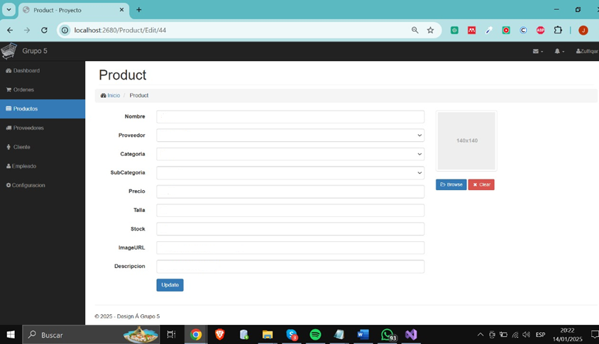

Figura 23.- Formulario para crear un nuevo producto

* Ingreso de información e datos importantes del producto

Figura 24.- Información del nuevo Producto

* Validación de campos requeridos
* Seleccionar la opción de crear para almacenar el nuevo producto.

Figura 25.- Crear un nuevo producto

**Conclusión:** La creación de productos funciona correctamente incluyendo todas las validaciones necesarias.

**Prueba 2: Consultar Producto**

**Detalles del escenario:**

* Seleccionar la opción de productos

Figura 26.- Sección de Productos

* Seleccionar un producto y generar el Acceso a detalles del producto

Figura 27.- Detalle del producto

**Conclusión:** La consulta de productos muestra información precisa y actualizada.

**Prueba 3: Actualizar Producto**

**Detalles del escenario:**

* Selección de un producto existente

Figura 28.- Selección del producto a editar

* Modificación de precio

Figura 29.- Modificación del campo precio

* Seleccionar la opción de actualizar

Figura 30.- Actualizar el formulario editado

* Verificación de cambios realizados

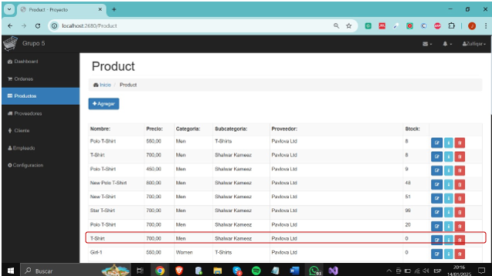

Figura 31.- Se verifica que los datos fueron actualizados

**Conclusión:** Las actualizaciones se realizan exitosamente manteniendo la integridad de la información.

**Prueba 4: Eliminar Producto**

**Detalles del escenario:**

* Selección de producto a eliminar

Figura 32.- Se selecciona el producto a eliminar

* Proceso de eliminación
* Validación en la lista de productos que el producto eliminado ya no se encuentra.

Figura 33.- eliminación de un producto

**Conclusión:** El proceso de eliminación funciona adecuadamente con las validaciones necesarias.

Anexos

Se llevó a cabo un proceso de pruebas automatizadas utilizando el framework Cucumber para verificar la funcionalidad dentro del sistema. Se implementaron escenarios de prueba siguiendo la metodología Behavior Driven Development (BDD) para validar las operaciones CRUD en los módulos de proveedores, clientes, productos y pedidos. Los escenarios de prueba fueron escritos en lenguaje Gherkin.

Como se evidencia en la Figura 34, en los resultados de las pruebas automatizadas ejecutadas, el módulo de Clientes completó exitosamente tres escenarios a través de catorce pasos.

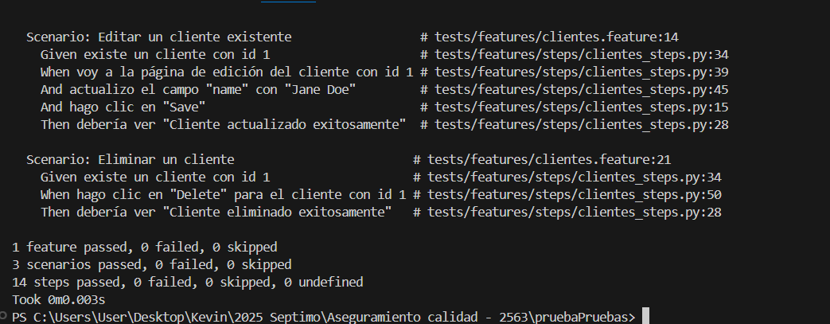

Figura 34.- Pruebas de Clientes

Como se visualiza en la Figura 35, el módulo de Proveedores logró resultados idénticos con tres escenarios y catorce pasos ejecutados satisfactoriamente.

Figura 35.- Modulo de proveedores

Por su parte, el módulo de Productos demostró un alcance más amplio con cuatro escenarios y diecisiete pasos completados con éxito.

En cuanto al módulo de Pedidos, se ejecutaron cuatro escenarios que abarcaron dieciocho pasos, todos completados exitosamente. En conjunto, estos resultados demuestran una cobertura integral de pruebas a través de los cuatro módulos principales del sistema, totalizando catorce escenarios y sesenta y tres pasos ejecutados, todos con un resultado exitoso que confirma la estabilidad y correcto funcionamiento de las funcionalidades implementadas.

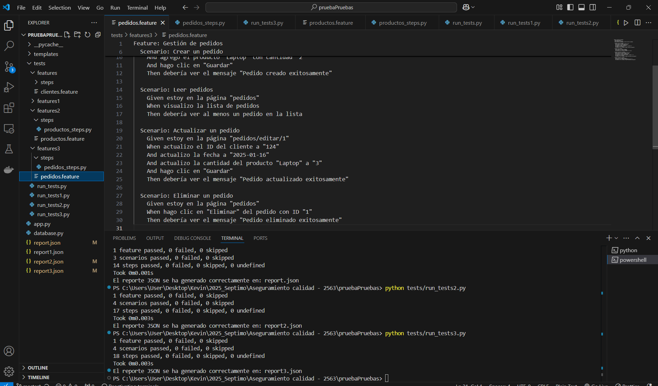

Figura 36.- Resultados de los módulos de productos y pedidos